**共享技术服务平台网站培训报名方法**

1. 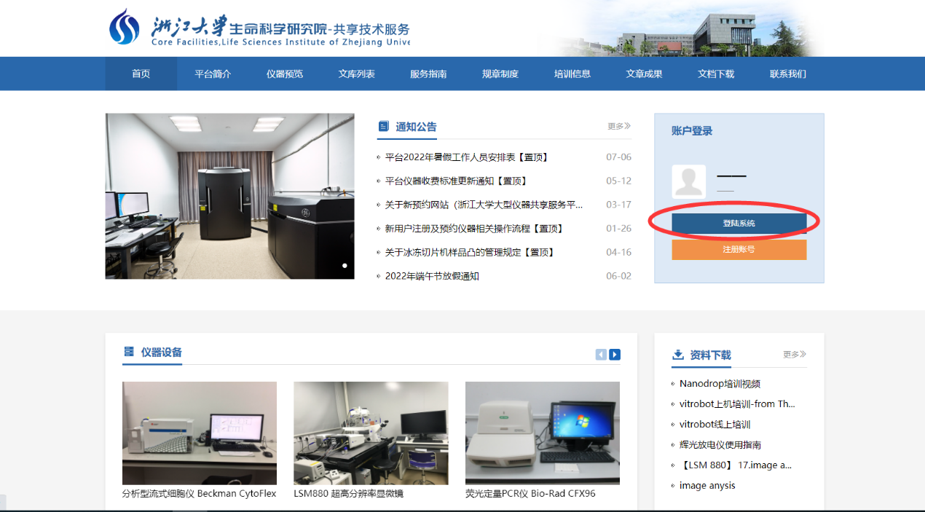校内用户登录网站[**http://10.73.9.71**](http://10.73.9.71)，校外用户登录网站[**http://lsicf.zju.edu.cn**](http://lsicf.zju.edu.cn)
2. 进入**个人中心**—点击右上角“**更多**”

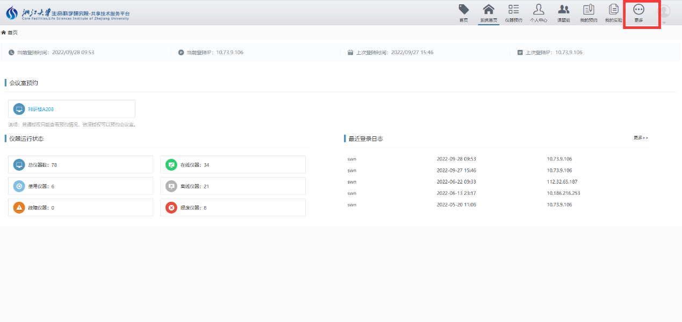

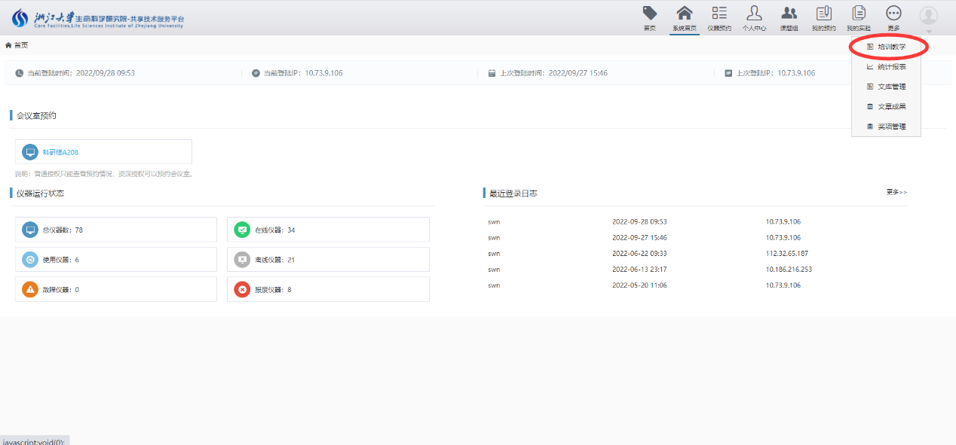三、下拉菜单“**培训教学**”

四、选择想要参加的培训，点击“**报名**”

